ASCÚN IMPUSO LA ORDEN AL MÉRITO ASOCIACIÓN COLOMBIANA DE UNIVERSIDADES EN GRADO ORO, AL ALCALDE DE PASTO
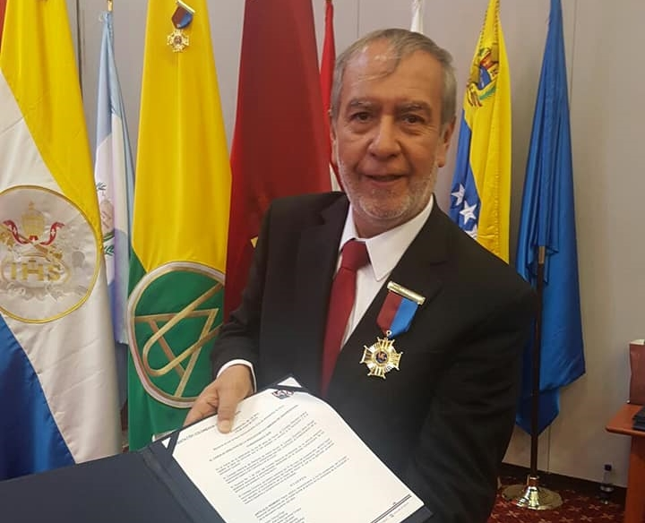
El Consejo Directivo de la Asociación Colombiana de Universidades presidido por el Doctor Adolfo León Atehortúa Cruz, impuso la “Orden al Mérito Asociación Colombiana de Universidades en grado oro”, al Alcalde de Pasto Pedro Vicente Obando Ordoñez, ‘por su loable aporte al servicio de los propósitos de la asociación y de la educación superior’, como ex presidente del Consejo Directivo del honorable órgano colegiado.
El reconocimiento público fue otorgado por las directivas de ASCUN, en la ciudad de Bogotá, durante el CXLI Consejo Nacional de Rectores, al conmemorar sus 60 años de funcionamiento, al considerar digna de reconocimiento la contribución de los ex rectores como el del hoy mandatario de Pasto Pedro Vicente Obando Ordoñez, en el fortalecimiento de la educación superior en Colombia y el mundo.
Es así como la Asociación Colombiana de Universidades, proyecta nuevos desafíos y retos en la educación superior, con el conocimiento y experiencia de los dignatarios destacados en este certamen.
Somos constructores de paz

LA FUNDACIÓN INCLUSIÓN SOCIAL RECONOCERÁ AL ALCALDE DE PASTO COMO EL ALCALDE SOLIDARIO E INCLUYENTE DE LA REGIÓN ANDINA DE COLOMBIA
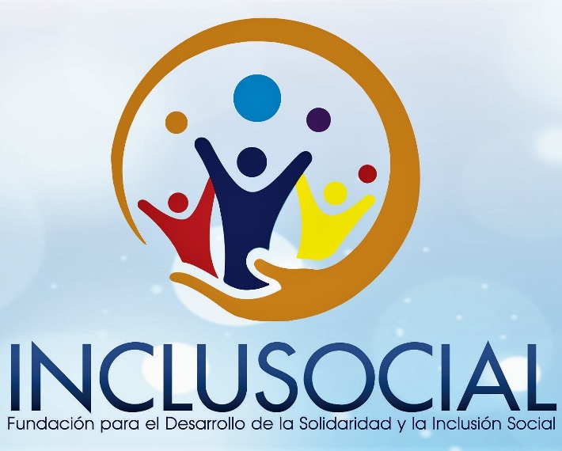
La fundación Inclusión Social de la ciudad de Barranquilla, anunció que luego de analizar los planes de desarrollo de 830 municipios de la región andina del país, identificó que desde la Alcaldía de Pasto se están ejecutando los programas de apoyo a la población vulnerable más exitosos de la región.
Según el comunicado expedido por dicha fundación, éstos programas de inclusión social, “hacen énfasis en la rehabilitación integral, el estímulo de las manifestaciones artísticas y culturales, el apoyo psicosocial, y muy especialmente la dignificación de las vidas de las personas con discapacidad, a través del fomento de la inclusión laboral”.
Así mismo, la fundación Inclusión Social indica en su comunicado que los programas de la Alcaldía de Pasto, “Atención integral a personas con discapacidad severa – múltiple” y “Proyecto Bien Nacer” y en general todo el trabajo social que viene desempeñando a favor de las poblaciones más vulnerables de su municipio, merecen ser estudiados y replicados en el resto del país.
Tras este análisis, la Junta directiva de INCLUSOCIAL ha resuelto, mediante la resolución No. 0127 del 20 de octubre de 2017, que el alcalde, Pedro Vicente Obando Ordóñez “posee los méritos necesarios para ser designado como el Alcalde Solidario e Incluyente de la Región Andina de Colombia 2016 – 2017. Pues según nuestra evaluación, el señor Alcalde municipal de Pasto cuenta con el mayor puntaje en proyección, construcción y ejecución de políticas públicas sociales de la región”, indica la fundación en su comunicado.
Este reconocimiento será entregado mediante un acto público y especial en el municipio de Pasto, en el Salón Iraka a las 9:00 a.m., el día martes 07 de noviembre del presente año, por parte del señor Jorge Escalante, presidente de la fundación Inclusión Social.
http://www.websur.net/web/el-dr-pedro-vicente-obando-recibira-el-premio-alcalde-solidario-e-incluyente-de-la-region-andina-de-colombia-2016-2017-inclusocial/
Somos constructores de paz

“TODOS SOMOS PEATONES EN LA VÍA”, UNA CAMPAÑA QUE PROMUEVE LA SEGURIDAD VIAL DE LA CAPITAL NARIÑENSE
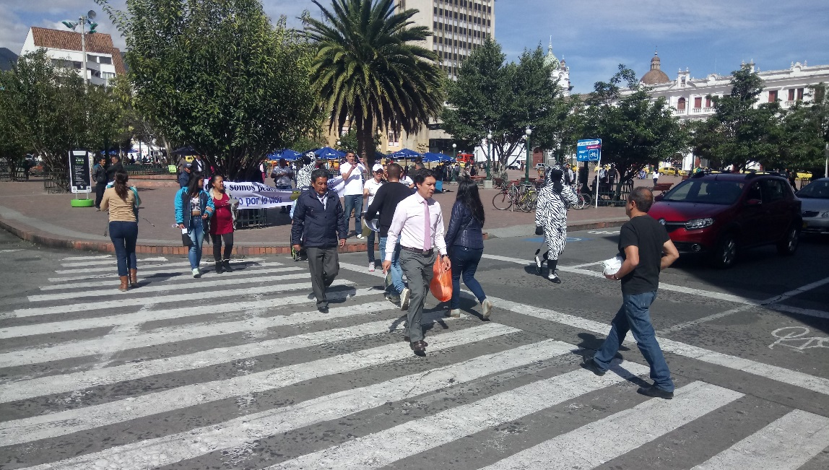
La Alcaldía de Pasto a través de la Secretaría de Tránsito y Transporte, en conjunto con la Gobernación de Nariño y el Ejército Nacional continúan con la campaña “Todos Somos Peatones en la Vía”, para incentivar la cultura ciudadana, la movilidad segura y proteger a los actores viales de la capital nariñense.
Durante estas actividades pedagógicas, se les dio a conocer a los transeúntes del centro de la ciudad, la importancia de generar conciencia entre los ciudadanos para ejercer comportamientos adecuados en las vías, así mismo a conductores de motocicletas, buses y taxis a respetar el peatón, las cebras, las señales de tránsito. Estos espacios educativos han servido también para despejar las dudas y mitos que tienen peatones, ciclistas, motociclistas y conductores sobre las normas de tráfico.
Las actividades consisten en puestas en escena espontáneas y el personal que hace parte de la campaña se viste de cebras, un ejercicio donde se les da a conocer a la comunidad en general la importancia de utilizar las cebras al momento de cruzar la calle, tanto para las personas como los vehículos y motos, además de los conos dinámicos, quienes indican a los conductores los sitios donde está prohibido parquear, despejando las zonas más concurridas, promoviendo además el respeto de las personas mayores y los niños.
Moisés Narváez, Coordinador de Seguridad Vial de la Secretaría de Tránsito de Pasto, expresó que en conjunto con la Secretaría de Gobierno de la Gobernación de Nariño y el Ejército Nacional se está sensibilizando a la comunidad con respeto a las normas de tránsito, semáforos y cebras, para evitar el aumento de accidentes y el respeto por la vida de los peatones y los animales que transitan en la calle. “Continuamos con estas campañas de sensibilización en varios lugares de Pasto, así mismo se va hacer un trabajo en las zonas donde están ubicados los puentes peatonales; tenemos una problemática que la gente a pesar de que se ha construido los puentes peatonales, no los están utilizando”.
Por su parte el Secretario de Gobierno Departamental, Edgar Alonso Insandará, indicó que, se busca vincular a la ciudadanía en todos los temas de cultura ciudadana en lo referente a la movilidad, a prevenir los accidentes, donde los más afectados siempre resultan ser los peatones. “Esperamos que esta campaña tenga los resultados deseados, más que todo en esta época decembrina que se avecina”.
La Alcaldía de Pasto, la Secretaría de Tránsito y Transporte Municipal y la Gobernación de Nariño continuarán con distintas campañas de pedagogía en lo que tiene que ver con la prevención de accidentes en diferentes puntos de la ciudad y respeto por las señales de tránsito vinculando a toda la ciudadanía y en especial a los niños, por ser parte fundamental de la sociedad.
Información: Secretario de Tránsito, Luis Alfredo Burbano Fuentes. Celular: 3113148585 ​
Somos constructores de paz

AVANTE SETP SOCIALIZARÁ PROYECTOS DE LA CARRERA 27 ENTRE CALLES 21 A 16
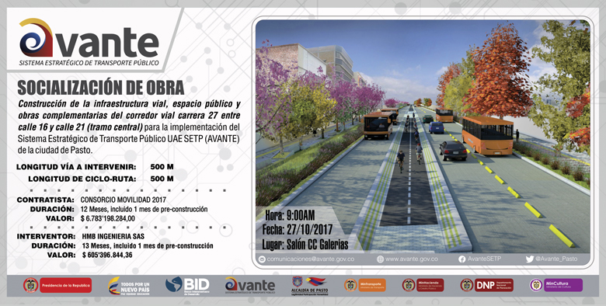
Avante SETP invita a la comunidad en general a la Socialización del Proyecto denominado “Construcción de la infraestructura vial, espacio público y obras complementarias del corredor vial de la carrera 27 entre calles 16 y calle 21- tramo central” que se realizará el día viernes 27 de octubre a las 9:00 am en el salón del Centro Comercial Galerías.
Los objetivos principales de éste proyecto son la ampliación de andenes de cada costado, 6.00mts costado Norte, y 8.50 costado Sur, Implementación de una vía de dos carriles en sector oriente-occidente. La construcción de un separador con Cicloruta con zonas verdes de Protección y una vía de un carril en sentido Occidente – Oriente.
Para AVANTE SETP es importante que la comunidad conozca los proyectos a realizar con el fin de garantizar una infraestructura vial óptima para un Sistema Estratégico de Transporte Público de calidad, contribuyendo así con la construcción de una ciudad moderna y amable, mejorando la calidad de vida de sus habitantes.
Información: Gerente Avante Diego Guerra. Celular: 3155800333 guerradiegoc@hotmail.com
Somos constructores de paz

RED DE ESCUELAS DE FORMACIÓN MUSICAL INVITA AL CONCIERTO ENMASCARADO DE PELÍCULA
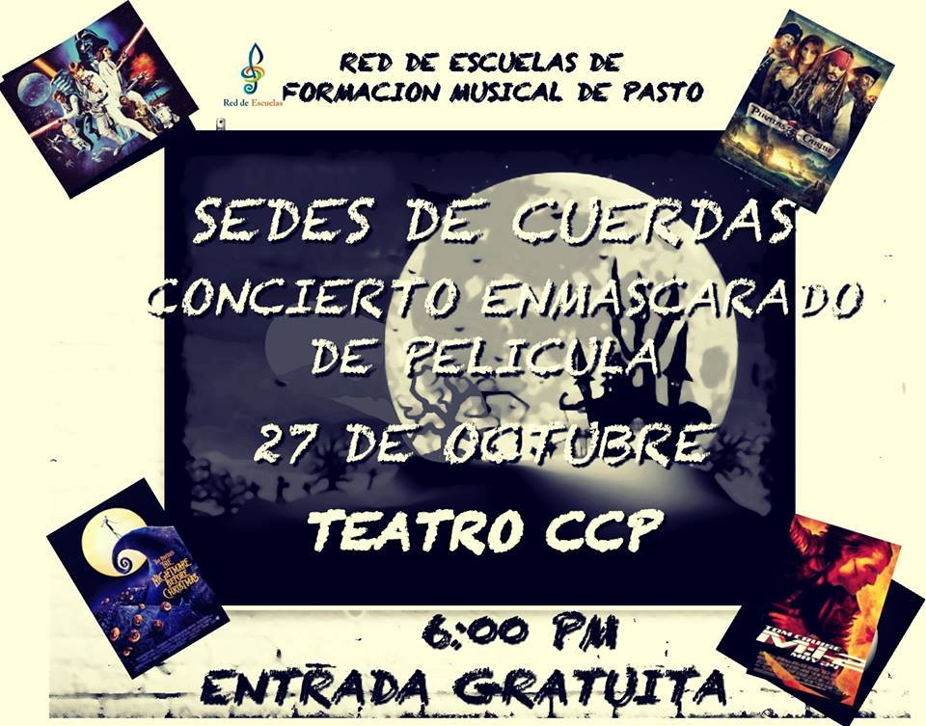
Este viernes 27 de octubre a partir de las 6:00 de la tarde en el Teatro de la Institución Educativa Municipal Ciudad de Pasto, los estudiantes de las sedes de cuerdas frotadas de la Red de Escuelas de Formación Musical, brindarán un concierto denominado ‘Enmascarado de película’.
En el evento participarán tres agrupaciones, entre las que se encuentran el semillero de cuerdas integrado, la orquesta infantil de cuerdas y la orquesta juvenil de cuerdas; que interpretarán obras representativas del cine y la televisión y que estarán dirigidas por los docentes Cristian Vallejo, Cristina Izquierdo, Diana Lizzeth Pantoja y David Ernesto Vallejo Rodríguez.
Durante el concierto se contará con la participación de la Banda del municipio de Nariño, como invitados especiales. En el mismo evento se premiará al mejor disfraz.
Somos constructores de paz

28 DE OCTUBRE JORNADA NACIONAL DE VACUNACIÓN “DÍA DE PONERSE AL DÍA”
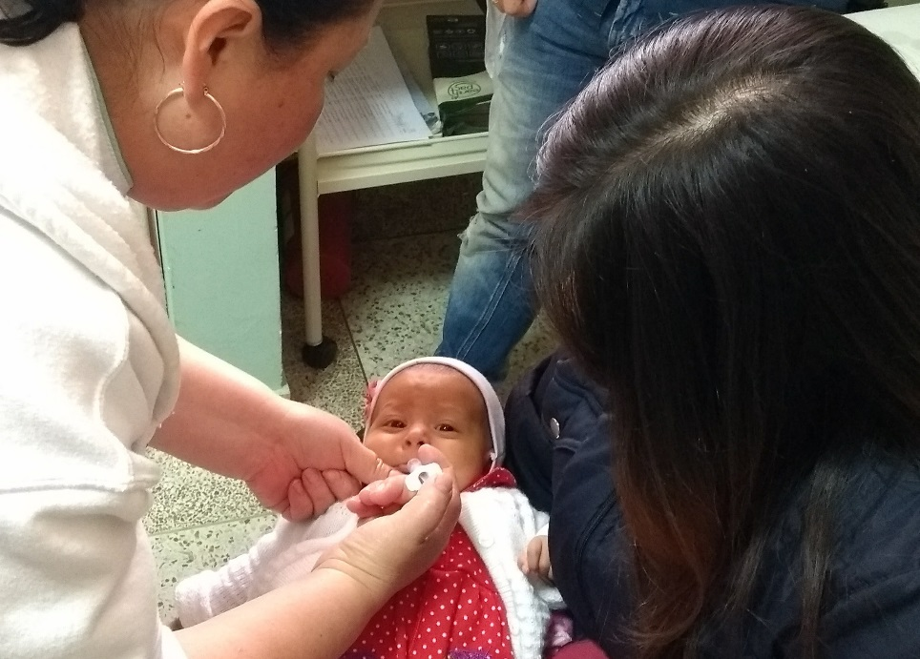
Este sábado 28 de octubre se realizará la Jornada Nacional de Vacunación, que haciendo alusión al lema de Vacunación sin barreras, se extenderán los horarios de atención y se dispondrán 32 puestos, tanto en el área rural como urbana y uno de ellos, se ubicará en las Torres de San Luis y San Sebastián.
Esta jornada pretende garantizar que todos los recién nacidos se vacunen antes del egreso hospitalario contra BCG y hepatitis B, durante las primeras doce horas, además se debe realizar búsqueda de la población susceptible de cero a 5 años, 11 meses y 29 días, para iniciar, continuar y completar esquemas de vacunación con todos los biológicos, igualmente se intensificará la vacunación infantil en los niños y niñas de 0 a 5 años 11 meses y 29 días, en forma masiva, y se fortalecerá el plan de eliminación del tétanos neonatal, administrando dosis de esquema a toda mujer gestante y mujeres en edad fértil que no hayan iniciado o finalizado su esquema, con 5 dosis de Td.
Así mismo, se debe garantizar a las gestantes, una dosis de Tdap por cada embarazo, y fortalecer el control de la fiebre amarilla en ZONAS DE RIESGO, administrando una dosis de esta vacuna a toda persona de uno a 59 años, que no tenga antecedente vacunal.
Hay que tener en cuenta, que se debe aplicar la dosis de esquema de triple viral a los niños de 1 y 5 años de edad y se debe procurar vacunar con influenza a niños y niñas de 6 a 23 meses, población adulta de 60 y más años y gestantes a partir de la semana 14, para prevenir enfermedades que pueden, incluso, ocasionar la muerte.
De la misma manera, se debe continuar con la búsqueda de susceptibles en la población de dos a diez años de edad, garantizando sus dos dosis de triple viral, iniciar y completar el esquema contra el Virus del Papiloma Humano en la población de niñas y adolescentes de 9 a 17 años escolarizadas y no escolarizadas. Por su parte, se debe informar, canalizar y realizar demanda inducida hacia los servicios de odontología, para recibir las intervenciones de protección específica, acorde con el momento del curso de vida y a los contenidos de las Rutas de Promoción y Mantenimiento.
La meta municipal definida para esta jornada, es vacunar cerca de 579 niños y niñas menores de un año, a 596 niños y niñas de un año y a 632 niños y niñas de 5 años de edad.
Finalmente se debe resaltar que es responsabilidad de las EAPB, de los regímenes contributivo, subsidiado, especial y de excepción, garantizar la vacunación de su población afiliada, y por su parte, las entidades territoriales deben garantizar la vacunación de la población pobre no asegurada y sin identificar, de manera gratuita, oportuna.
Información: Secretaria de Salud Diana Paola Rosero. Celular: 3116145813 dianispao2@msn.com
Somos constructores de paz

EN CLAUSURA DEL IER DIPLOMADO DE POLÍTICA PÚBLICA DE TRABAJO DECENTE SE FIRMA ACUERDO PARA PROMOCIÓN DEL EMPLEO
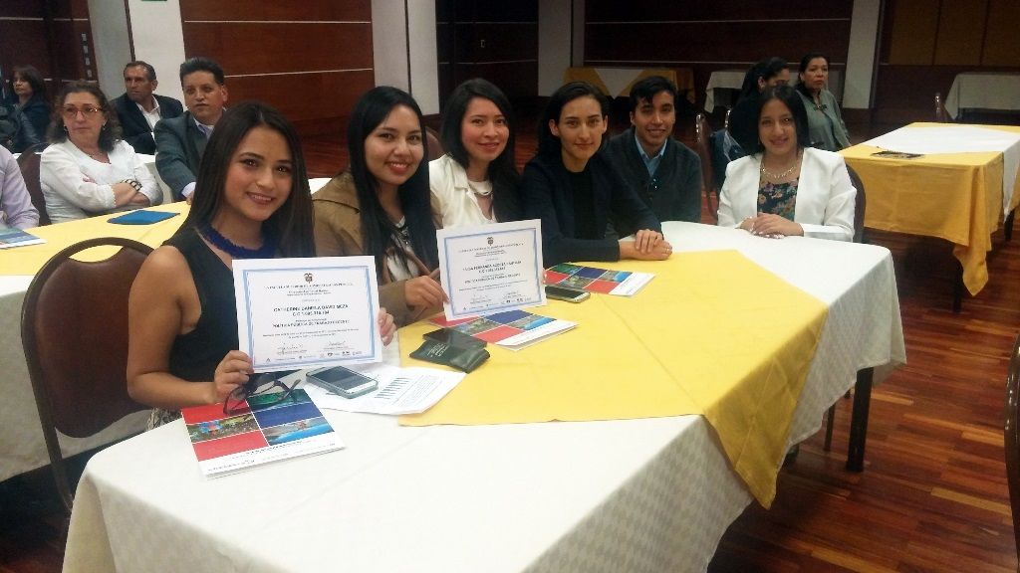
Se dio clausura y entrega de certificados a 66 estudiantes que aprobaron el proceso de formación del primer diplomado de Política Pública de Trabajo Decente en el país, gracias a la alianza entre el Ministerio del Trabajo, Gobernación de Nariño, Alcaldía de Pasto, Escuela Superior de Administración Pública - ESAP y la Organización Internacional del Trabajo - OIT, experiencia que tuvo como objetivo fortalecer las capacidades de los gobiernos territoriales y otros actores locales para la adecuada formulación e implementación de políticas de trabajo decente a nivel territorial.
“Esta actividad de capacitación es de vital importancia porque entre más la comunidad conozca de sus derechos frente a los temas laborales, será menos vulnerable a la hora de la violación de los mismos, pero también todo este proceso va dirigido a que nuestros empresarios sepan cuáles son sus obligaciones y solamente así podremos lograr en el municipio de Pasto un trabajo decente con un salario digno”, aseguro Juan Marcelino Unigarro. Director Territorial del Trabajo para el departamento de Nariño.
Nelson Leiton, Secretario de Desarrollo Económico y Competitividad de Pasto, de igual forma aseguró que la política pública se debe realizar con las comunidades que la conforman“ una política pública no debe ser construida desde el escritorio y desde la visión de un funcionario, la política pública debe ser construida con los diferentes actores que tiene que ver en la misma, en este caso con quienes se han capacitado en el diplomado, organizaciones sociales, sindicales, la academia y la comunidad en general”.
Al finalizar la jornada enmarcada en la mesa de empleabilidad del departamento de Nariño, se realizó la suscripción del Acuerdo Territorial para la Promoción del Empleo con enfoque de inclusión laboral, escenario que permitió lograr la articulación institucional de las administraciones territoriales, sector trabajo y demás entidades de orden territorial, precedido por el Dr. Juan Marcelino Unigarro Director territorial Nariño, Secretarios de despacho de Gobernación y Alcaldía de Pasto, Directivos de las entidades del sector trabajo (SENA, Comfamiliar y Colpensiones), UARIV, Prosperidad social, Unidad de Víctimas, Acopi, Fenalco y Red Ormet, estrategia que busca promover la inclusión laboral, espacios de formación pertinentes y acercar la oferta y demanda de trabajo dando prioridad a la población vulnerable del departamento.
Información: Secretario de Desarrollo Económico, Nelson Leiton Portilla. Celular: 3104056170
Somos constructores de paz

SECRETARÍA DE SALUD DIVULGA RESOLUCIÓN A TRAVÉS DE LA CUAL SE REGLAMENTA EL DESARROLLO Y OPERACIÓN EL SISTEMA DE EMERGENCIAS MÉDICAS
Para garantizar el acceso oportuno de la población a los servicios de salud, en especial en situaciones donde las personas requieren de toda la disposición institucional para resolver de forma rápida problemas que plantean la diferencia entre vida o la muerte, el Ministerio de Salud y Protección Social, a través de la Resolución N 926 del 30 de marzo del 2017, que reglamenta el sistema de Emergencias Médicas, ha establecido, mediante el artículo 67 de la ley 1438 del 2011, la importancia en la eficiente articulación de los diferentes actores del sistema de seguridad social en salud, que permitan una respuesta oportuna a las víctimas de enfermedad, de accidentes de tránsito, de traumatismo o paro cardio-respiratorio que requieran atención médica de urgencias.
Para asegurar esta articulación, el Sistema de Seguridad Social en Salud, requiere contar con muchos elementos necesarios, que además abarquen las áreas de prestación de servicios en salud, desde una atención oportuna, hasta un egreso satisfactorio del usuario, de ahí la necesidad de la implementación del Sistema de Emergencias Médicas (SEM), para que opere como una verdadera red en la Ciudad de Pasto, y permitir racionalizar la oferta de servicios, frente a la demanda de urgencias de la población, teniendo en cuenta que es un Municipio de primera categoría.
El desarrollo de éstos centros, además de organizar la prestación de los servicios de urgencias a través de la coordinación interinstitucional, ofrece posibilidades para evaluarlos en forma práctica, gracias a la información que manejan y mantienen actualizada, por lo cual son parte fundamental e integral del Sistema Local y Departamental de Salud en el área de urgencias.
Información: Secretaria de Salud Diana Paola Rosero. Celular: 3116145813 dianispao2@msn.com
Somos constructores de paz

LA SECRETARÍA DE DESARROLLO COMUNITARIO LLEVA A CABO CONFORMACIÓN DE COMITÉS VEEDORES PARA LA EJECUCIÓN DE PROYECTOS DE CABILDOS
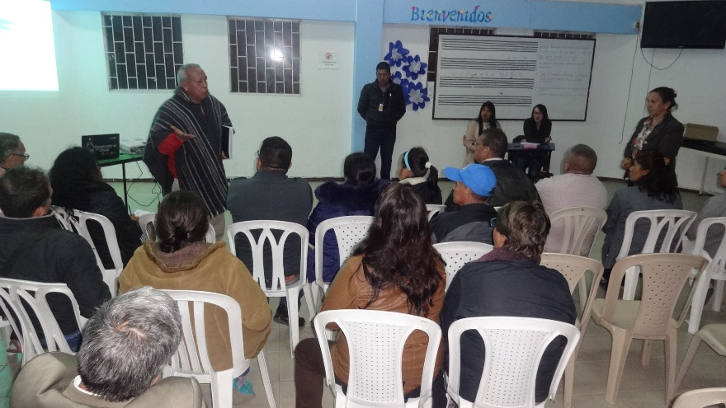
Con el fin de conformar comités veedores, la Secretaría de Desarrollo Comunitario de la Alcaldía de Pasto llevó a cabo asamblea comunitaria para la conformación del grupo de personas encargado de hacer control social en la ejecución de los proyectos de Presupuesto Participativo en las comunas 11 y tres del municipio.
La jornada que contó con la asistencia de líderes comunales, sociales, comunidad en general de los veintinueve barrios que conforman la comuna 11 y la Secretaría de Desarrollo Económico se expusieron los proyectos Mujeres Protectoras de medio ambiente, Escuelas de Artes y Oficios Memoria histórica de la comuna; igualmente los proyectos de la comuna 3 de Carpa Comunitaria, alternativa para el emprendimiento y el desarrollo social, Implementación de Laboratorio para el Tratamiento de Agua del Acueducto, Construcción de filtros y muros de mampostería y reconstrucción en muro de contención, los mismos que se ejecutarán mediante convenio solidarios hasta el 29 de diciembre 2017.
Al respecto Luis Alberto Ruiz integrante del comité veedor barrio el calvario- comuna 11 afirmó “es muy importante que la comunidad tenga participación dentro de este proceso; ya que es una oportunidad para comunicar a la comunidad de la situación actual de los proyectos que fueron aprobados en cabildos que se van a ejecutar. Mi responsabilidad directa será vigilar todo lo concerniente a este proceso y hacerlo de la mejor manera posible”.
En esta última etapa de Post Cabildos y con la información proporcionada desde la administración el comité veedor tendrá como función la vigilancia y control social en la ejecución de los proyectos que fueron aprobados en Cabildos; cuyo objetivo está encaminado a aportar a la transparencia de este proceso siendo el puente entre la comunidad y la administración municipal. Este proceso se desarrollará en las 12 comunas y 17 corregimientos con asambleas que determine la comunidad para su conformación.
Información: Secretaria de Desarrollo Comunitario, Paula Andrea Rosero Lombana. Celular: 3017833825
Somos constructores de paz

SECRETARÍA DE CULTURA, CONTINÚA CON LA PROGRAMACIÓN EN LOS SALONES CULTURALES DE PASTO
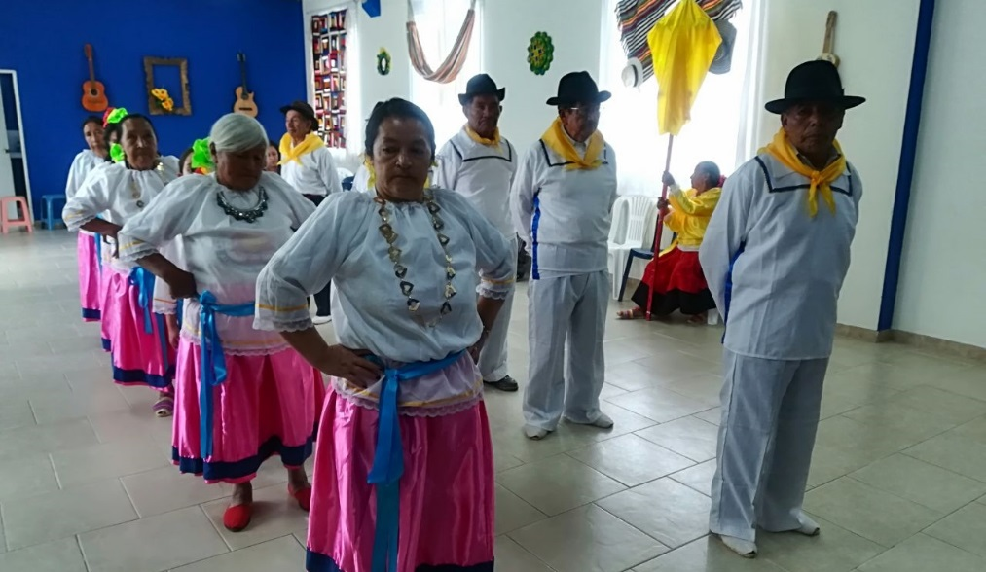
La Secretaría de Cultura avanza con la programación de los Salones Culturales, un proyecto que se enmarca en el Plan de Desarrollo ‘Pasto Educado Constructor de Paz’ y que se constituyen en espacios comunales destinados a diferentes actividades artísticas y culturales lideradas en articulación con las Juntas de Acción Comunal.
Raúl Ramírez Muñoz, profesional especializado de la Secretaría de Cultura, dio a conocer que en el momento se cuenta con 6 salones culturales, ubicados en los barrios Tamasagra, Corazón de Jesús, Quillotocto, Aranda etapa C, Rosal de Oriente y el corregimiento de Gualmatán. “Es un proyecto que busca democratizar la cultura y llegar a todos los rincones del Municipio. Ha recibido plena complacencia por parte de las comunidades del sector urbano y rural, quienes tienen la oportunidad de deleitarse con una programación que se desarrolla los últimos sábados de cada mes en jornada simultánea de 3:00 de la tarde a 7:00 de la noche”, destacó.
En los salones culturales participan los grupos dancísticos Inti Waira, Nina Tukury, Ardanza, Dansitra, Nueva Esperanza, Folclor Andino, Fantasía Andina, Fundaetnia, y Takiry Kawsay; el grupo musical Huaira Marka y en artes escénicas el teatro Corazón de Jesús, Arlequin y Presencia Teatro.
Información: Secretario de Cultura, José Aguirre Oliva. Celular: 3012525802
Somos constructores de paz

Oficina de Comunicación Social
Alcaldía de Pasto

